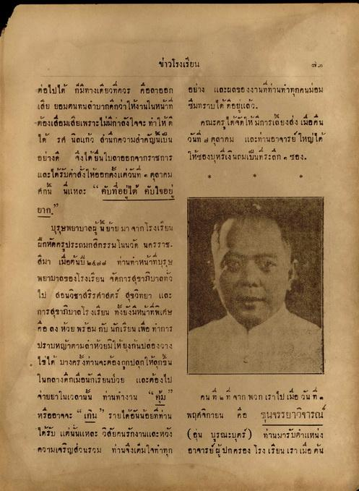
ข่าวโรงเรียน ต่อไปได้ ก็มีทางเดียวที่ควร คือลาออก อย่าง และผลของงานที่ท่านทาทุกคนมอม เสีย ยอมตน ทนสาบากอีกว่าให้งานในหน้าที่ มทราบได้ดีอยู่แล้ว. “ต้องเสื่อมเสียเพราะไม่มีกาลังใจจะทําให้ดี คณะครุ ได้จัดให้มีการเลี้ยงส่ง เมื่อคืน ได้ รศ นิลแก้ว สํานักความสําคัญนี้เป็น วันที่ 6 ตุลาคม และท่านอาจารย์ ใหญ่ได้ อย่างดี จึงได้ยื่นใบลาออกจากราชการ ให้ซองบุหรีเงินถมเป็นที่ระลึก ๑ ซอง และได้รับคําสั่งให้ออกตั้งแต่วันที่ 6 ตุลาคม ศกนี้ นี่แหละ “คับที่อยู่ได้ คับใจอยู่
วิก 7
บุรุษพยาบาลผู้ นยาย มาจากโรงเรียน ฝึกหัดครูประถมกสิกรรม โนนวัด นครราช สิมา เมื่อต้นปี ๒๕๒๗ ท่านทาหน้าที่บุรุษ พยาบาลของโรงเรียน จัดการสุขาภิบาลทั่ว ไป สอนวิชาสรีรศาสตร์ สุขวิทยา และ การสุขาภิบาลโรงเรียน ทั้งยังมีหน้าที่พิเศษ คือ ลง หวย พร้อม กับ นักเรียน เพื่อทําการ ปราบหญ้าตามล่าห้วยมิให้ยุงกันปลองวาง ไข่ได้ บางครั้งท่านจะต้องถูกปลุกให้ลุกขึ้น ในกลางดึกเมื่อนักเรียนป่วย และต้องไป จ่ายยาในเวลานั้น ท่านทําางาน “ คุ้ม” หรืออาจจะ “ เกิน” รายได้อันน้อยที่ท่าน ได้รับ แต่นั่นแหละ วิสัยคนรักงานและหวัง ความเจริญส่วนรวม ท่านจึงเต็มใจทําทุก
คน ที่ ๒ ที่ จาก พวกเราไป เมื่อ วันที่ ๑ พฤศจิกายน คือ ทุนจรรยาวิจารณ์ (อน บูรณะบุตร์) ท่านมารับตําแหน่ง อาจารย์ผู้ปกครอง โรงเรียน เราเมื่อวัน

